PŘÍLOHA A Proces programového financování k realizaci stavebních prací po zpracování projektové dokumentace

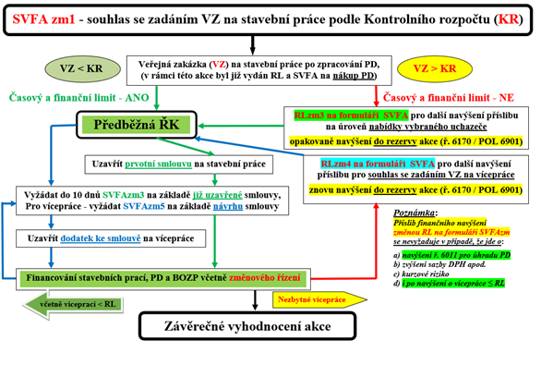
Zdroj: vlastní zpracování

